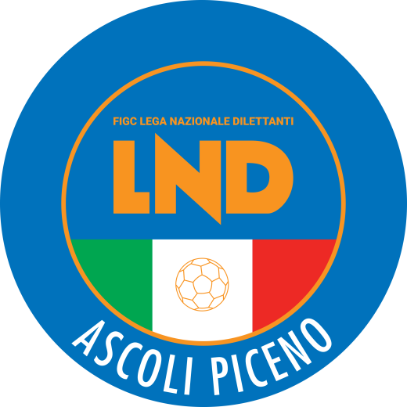 | Federazione Italiana Giuoco Calcio  Lega Nazionale Dilettanti  Comitato Regionale Marche  DELEGAZIONE PROVINCIALE  DI ASCOLI PICENO  Via A. De Dominicis snc - 63100 ASCOLI PICENO  CENTRALINO: 0736 253102 - FAX: 0736 247189  sito internet: marche.lnd.it  e-mail: cplnd.ascoli@figc.it  pec: ascoli@pec.figcmarche.it

Stagione Sportiva 2020/2021

Comunicato Ufficiale N° 29 del 30/10/2020

SOMMARIO

SOMMARIO 1
COMUNICAZIONI DELLA F.I.G.C. 1
COMUNICAZIONI DELLA L.N.D. 1
COMUNICAZIONI DEL COMITATO REGIONALE 1
COMUNICAZIONI DELLA DELEGAZIONE PROVINCIALE 2
NOTIZIE SU ATTIVITÀ AGONISTICA 2
DELIBERE DEL TRIBUNALE FEDERALE TERRITORIALE 2
ERRATA CORRIGE 2
ALLEGATI 2

COMUNICAZIONI DELLA F.I.G.C.

COMUNICAZIONI DELLA L.N.D.

C.U. n. 123 del 22.10.2020 – STAGIONE SPORTIVA 2020/2021
Si pubblica in allegato il C.U. in epigrafe inerente la copertura assicurativa per la tutela legale penale

CIRCOLARE N. 28 DEL 22.10.2020
Si allega, la circolare n. 32-2020 elaborata dal Centro Studi Tributari della L.N.D. avente per oggetto:
“Credito d’imposta a favore di enti non commerciali (Associazioni Sportive Dilettantistiche) per canoni di locazione di immobili ad uso non abitativo ex art. 28 del D.L. n. 34/2020 – Risoluzione n. 68/E del 20 ottobre 2020 dell’Agenzia delle Entrate)”.

CIRCOLARE N. 29 DEL 22.10.2020
Si allega, la circolare in epigrafe avente per oggetto:
“Protocollo d’intesa AIC/LND Dipartimento Interregionale e Dipartimento Calcio Femminile”.

ALLENAMENTI

Con riferimento all’oggetto e, a chiarimento, la Federazione Italiana Giuoco Calcio, tenuto conto delle disposizioni contenute nel DPCM del 24 ottobre 2020 e considerate le risposte ai quesiti pubblicate dal Dipartimento per lo Sport sul proprio sito, comunica che in relazione alle competizioni di livello provinciale e regionale e all'attività di base, attualmente sospese sino al 24 novembre 2020, è consentito esclusivamente lo svolgimento di allenamenti all'aperto e in forma individuale, nel rispetto delle norme di distanziamento e delle altre misure di cautela, anche con la presenza di un istruttore/allenatore.
La FIGC ha inoltre precisato che sono fatte salve eventuali disposizioni ulteriormente limitative dell'attività sportiva emanate dai competenti organismi delle Regioni e delle Provincie autonome di Trento e Bolzano, nonché ulteriori sospensioni delle competizioni eventualmente disposte dalle Leghe/Divisioni organizzatrici delle stesse.

CHIUSURA UFFICI

Si ribadisce che la Lega Nazionale Dilettanti ha disposto la chiusura fino al 24 novembre 2020 delle Sedi Provinciali, Distrettuali e Zonali nonché la chiusura al pubblico, fino alla suddetta data, delle Sedi Regionali.
Ciò premesso, si informa che la sede del Comitato Regionale Marche sarà presidiata dal lunedì al venerdì ed i contatti potranno avvenire unicamente per e-mail crlnd.marche01@figc.it o pec marche@pec.figcmarche.it

COMUNICAZIONI DEL COMITATO REGIONALE

RIUNIONE DEL CONSIGLIO DIRETTIVO N. 9 DEL 28.10.2020
Sono presenti: Cellini (Presidente) – Panichi – Sassaroli – Bottacchiari – De Grandis – Franchellucci – Moretti – Borroni (CF) – Capretti (C5) – Castellana (Segr.).

RINVIO GARE E PROGRAMMAZIONE RIPRESA CAMPIONATI

Con riferimento a quanto previsto nel DPCM del 25.10.2020, e come già pubblicato nel CU n. 51 del 27.10.2020, si ribadisce che le gare di tutti i campionati regionali e provinciali in calendario dal 26.10.2020 al 24.11.2020, sono rinviate.
Ad oggi la ripresa dell’attività viene prevista dopo le feste natalizie e comunque non prima del 10 gennaio 2021 con la possibiltà, qualora le condizioni del momento lo consentissero, di fissare nelle giornate di domenica 13 dicembre 2020, domenica 20.12.2020 e domenica 03.01.2021 i recuperi delle gare rinviate del Campionato di Eccellenza, che ripartirà, dalla 6^ giornata di andata, domenica 10.01.2021
Per quanto riguarda le gare dei Campionati di Promozione e Juniores Under 19 Regionali non disputate nella prima giornata di campionato, le stesse verranno recuperate domenica 10.01.2021.
I Campionati di Promozione, Prima Categoria, Seconda Categoria e Juniores Regionali riprenderanno domenica 17.01.2021 con la seconda giornata di campionato, mentre la prima giornata dei campionati di Prima e Seconda categoria, già rinviata, verrà disputata domenica 10.01.2021.
I Campionati di Eccellenza Femminile, Terza Categoria, Allievi e Giovanissimi avranno inizio, con la prima giornata, il 10.01.2021.
Si fa riserva di comunicazione in merito alla Coppa Italia di Eccellenza

COMUNICAZIONI DELLA DELEGAZIONE PROVINCIALE

NOTIZIE SU ATTIVITÀ AGONISTICA

DELIBERE DEL TRIBUNALE FEDERALE TERRITORIALE

ALLEGATI

- C.U. N. 123 DEL 22.10.2020 L.N.D.
- CIRCOLARE N. 28 DEL 22.10.2020 L.N.D.
- CIRCOLARE N. 29 DEL 22.10.2020 L.N.D.

Pubblicato in Ascoli Piceno ed affisso all’albo della Delegazione Provinciale il 30/10/2020.

Il Segretario  (Pasquale Di Marco) | Il Delegato Provinciale  (Luigi Paoletti)

